# HALAMAN PENGESAHAN TUGAS AKHIR

|  |  |  |  |
| --- | --- | --- | --- |
| 1. | Judul | : | Sistem Pakar Untuk Diagnosis Awal Gangguan Menstruasi Menggunakan  *Naïve Bayes* |
| 2. | Program Studi | : | Teknologi Informasi |
| 3. | Identitas Peneliti | : |  |
|  | a. NIM | : | 4.19.3.0026 |
|  | b. Nama Lengkap | : | I Nyoman Gde Artadana Mahaputra  Wardhiana |
|  | c. Dosen PA | : | Ir. I Gusti Ngurah Darma Paramartha,  S.T., M.T., I.P.M. |
| 4. | Pembimbing Tugas Akhir | : |  |
|  | a. Pembimbing I | : | Ir. Adie Wahyudi Oktavia Gama, S.T.,  M.T., I.P.M., ASEAN Eng. |

Pembimbing I

(Ir. Adie Wahyudi Oktavia Gama, S.T., M.T., I.P.M., ASEAN Eng.)

NPP. 02.01.19.295

# Mengesahkan,

Universitas Pendidikan Nasional

a.n. Rektor Ketua LP2M

(Ir. I Wayan Sutama, M.T., I.P.M) NIP. 196506221992031004

Denpasar, 19 Desember 2022 Peneliti

(I Nyoman Gde Artadana Mahaputra Wardhiana)

NIM 4.19.3.0026

# Menyetujui,

Dekan Fakultas Teknik dan Informatika

Universitas Pendidikan Nasional

(Ir. Agus Putu Abiyasa, B.Eng., PhD) NPP. 02.01.16.274

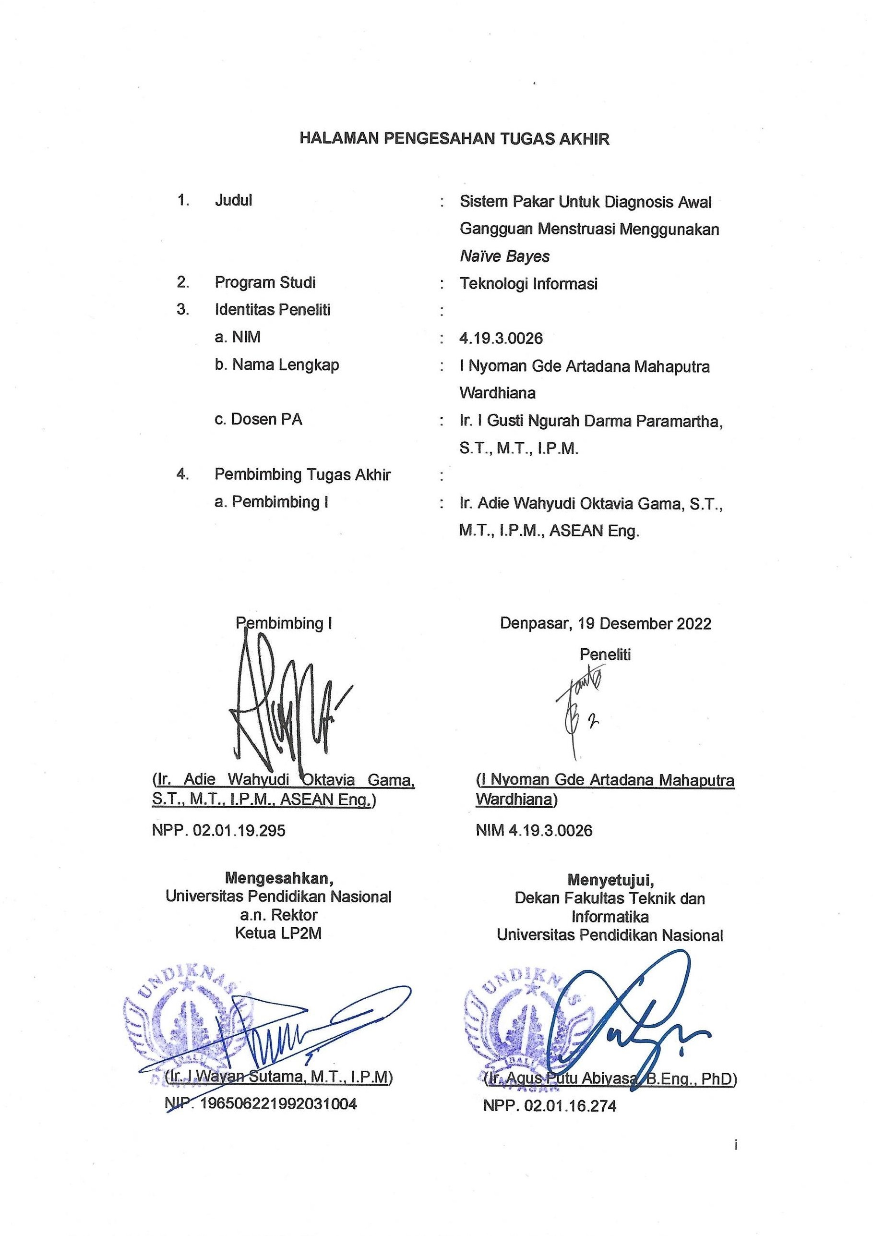i

# HALAMAN PENGESAHAN UJIAN SKRIPSI

Telah diterima oleh panitia ujian tugas akhir Fakultas Teknik dan Informatika Universitas Pendidikan Nasional, dan berhasil dipertahankan pada sidang ujian akhir skripsi pada Senin 19 Desember 2022 bertempat di Ruangan E2.8 Gedung B Lantai 2 dengan susunan tim penguji sebagai berikut:

|  |  |  |  |
| --- | --- | --- | --- |
| **No.** | **Nama** | **Jabatan Penguji** | **Tanda Tangan** |
| 1 | Ir. Adie Wahyudi Oktavia Gama, S.T., M.T., I.P.M., ASEAN Eng. | Ketua |  |
| 2 | Ir. I Gusti Ngurah Darma Paramartha, S.T., M.T., I.P.M. | Sekretaris |  |
| 3 | Dr. Ir. I Wayan Dikse Pancane, S.T., M.T., I.P.M., ASEAN Eng. | Anggota |  |

# Mengetahui,

Dekan Fakultas Teknik dan Informatika

Universitas Pendidikan Nasional

(Ir. Agus Putu Abiyasa, B.Eng., PhD) NPP. 02.01.16.274

# HALAMAN PERNYATAAN BEBAS PLAGIARISME

Yang bertanda tangan dibawah ini:

|  |  |  |
| --- | --- | --- |
| Nama | : | I Nyoman Gde Artadana Mahaputra Wardhiana |
| NIM | : | 4.19.3.0026 |
| Alamat | : | Mahendradata Utara No. 18, Desa Ubung Kec.  Denpasar Utara, Kab. Denpasar – Bali 80116 |
| Program Studi | : | Teknologi Informasi |
| Fakultas | : | Fakultas Teknik dan Informatika |

Dengan ini menyatakan bahwa skripsi saya yang berjudul “**Sistem Pakar Untuk Diagnosis Awal Gangguan Menstruasi Menggunakan *Naïve Bayes***” adalah benar bebas dari plagiarisme dan segala konten yang melanggar hukum. Apabila pernyataan ini terbukti tidak benar maka saya bersedia menerima sanksi sesuai ketentuan yang berlaku.

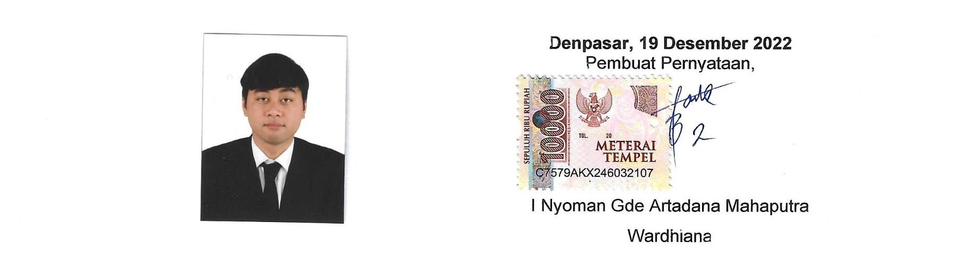Demikian pernyataan ini dibuat untuk dapat dipergunakan sebagaimana mestinya.

**Denpasar, 19 Desember 2022**

Pembuat Pernyataan,

I Nyoman Gde Artadana Mahaputra

Wardhiana

# KATA PENGANTAR

Puji syukur penulis panjatkan kehadirat Tuhan Yang Maha Esa, atas berkat karunia-Nya penulis dapat menyelesaikan tugas akhir dengan judul “Sistem Pakar Untuk Diagnosis Awal Gangguan Menstruasi Dengan *Naïve* Bayes” dengan baik dan tepat pada waktunya. Dalam penyusunan laporan ini, penulis menerima banyak bimbingan, arahan, dan dorongan yang tidak terhingga dari berbagai pihak. Untuk itu, penulis menyampaikan banyak terimakasih kepada:

1. Bapak Prof. Dr. Ir. Nyoman Sri Subawa S.T., S.Sos., M.M., IPM selaku Rektor Universitas Pendidikan Nasional.
2. Bapak Ir. Agus Putu Abiyasa, B.Eng., PhD selaku Dekan Fakultas Teknik dan Informatika.
3. Bapak Ir. I Wayan Aditya Suranata, S.Kom., M.Kom selaku Kepala Program Studi Teknologi Informasi.
4. Bapak Ir. I Gusti Ngurah Darma Paramartha, S.T., M.T., IPM selaku Dosen Pembimbing Akademik.
5. Bapak Ir. Adie Wahyudi Oktavia Gama, S.T., M.T., I.P.M., ASEAN Eng. selaku Dosen Pembimbing Satu yang memberikan berbagai masukan dan saran yang sangat berharga.
6. Bapak Ir. I Gusti Ngurah Darma Paramartha, S.T., M.T., I.P.M. dan Bapak Dr. Ir. I Wayan Dikse Pancane, S.T., M.T., I.P.M., ASEAN Eng. selaku Dosen Penguji yang memberikan penyempurnaan dan perbaikan bagi karya ilmiah ini.
7. Bapak dr. I Putu Gde Wardhiana Sp.OG (K) selaku Pakar hormonal wanita yang telah memberikan ilmunya kepada penulis sehingga dapat diterapkan pada tugas akhir.
8. Kedua orang tua dan saudara-saudara penulis yang sumbangsihnya baik materi maupun non materi sangat luar biasa.
9. Teman-teman Teknologi Informasi angkatan 2019 yang telah menjadi saudara seperjuangan menjalani suka dan duka bersama dalam menempuh pendidikan di kampus.
10. Kepada seluruh pihak yang telah memberikan bantuan kepada penulis dalam menyelesaikan tugas akhir ini.

Penulis menyadari dengan rendah hati bahwa tugas akhir ini masih banyak kekurangannya. Oleh sebab itu penulis mengharapkan masukan, kritikan, dan

saran yang membangun untuk perbaikan laporan ini. Akhir kata, penulis berharap laporan ini dapat membawa manfaat bagi pembaca dan masyarakat.

# Denpasar, 19 Desember 2022

Penulis

I Nyoman Gde Artadana Mahaputra Wardhiana

# DAFTAR ISI

HALAMAN PENGESAHAN TUGAS AKHIR i

HALAMAN PENGESAHAN UJIAN SKRIPSI ii

HALAMAN PERNYATAAN BEBAS PLAGIARISME iii

KATA PENGANTAR iv

DAFTAR ISI vi

DAFTAR GAMBAR viii

DAFTAR TABEL ix

DAFTAR RUMUS x

ABSTRAK xi

ABSTRACT xii

BAB 1 PENDAHULUAN 1

* 1. Latar Belakang 1
  2. Rumusan Masalah 3
  3. Tujuan Penelitian 3
  4. Manfaat Penelitian 3
  5. Batasan Masalah 4

BAB 2 TINJAUAN PUSTAKA 5

* 1. Sistem Pakar Dalam Dunia Kesehatan 5
  2. Perhitungan Probabilitas Naïve Bayes 6
  3. Pemanfaatan Teknologi *Website* Dalam Pengembangan Sistem 8
  4. Gangguan Haid Pada Masa Reproduksi wanita 9
     1. Menoragia (Hipermenorea) 11
     2. Hipomenorea 11
     3. Polimenorea 12
     4. Oligomenorea 12
     5. Amenorea 12
     6. Metroragia 13
     7. Menometroragia 13
     8. Dismenorea 13
     9. Sindroma Prahaid (Premenstrual Syndrome/PMS) 13
     10. *Polycystic Ovary Syndrome* (PCOS) 14
  5. State of the Art 14

BAB 3 METODE PENELITIAN 17

* 1. Alur, Waktu, dan Lokasi Penelitian 17
  2. Bahan dan Alat Penelitian 18
     1. Perangkat Keras (*Hardware*) 19
     2. Perangkat Lunak (*Software*) 19
  3. Perencanaan Penelitian 20
     1. Teknik Pengumpulan Data 21
  4. Pemodelan Sistem 23
  5. Use Case Diagram 25
  6. Desain Sistem 27
     1. Desain Sistem pada *Dashboard Admin* 27
     2. Desain Sistem pada *Dashboard User* 29
  7. Alur Sistem 30
  8. Desain Database Sistem 32
  9. Metode Pengujian Sistem 34
     1. Black Box Testing 35
     2. Pengujian Validasi 37
     3. *User Acceptance Test* (UAT) 38

BAB 4 HASIL DAN PEMBAHASAN 41

* 1. Pengumpulan Data 41
     1. *Data Training* Penyakit 41
     2. *Data Training* Gejala 41
     3. *Data Training* Aturan (*Rules*) 43
  2. Implementasi Sistem 44
     1. Implementasi Alur Sistem 45
     2. Implementasi Metode *Naïve Bayes* 52
  3. Hasil Pengujian dan Analisa Data 59
     1. Pengujian *Black Box Testing* 60
     2. Pengujian Validasi 66
     3. Pengujian *User Acceptance Test* (UAT) 70

BAB 5 KESIMPULAN 75

* 1. Kesimpulan 75
  2. Saran dan Pengembangan 75

DAFTAR PUSTAKA 77

DAFTAR RIWAYAT HIDUP xiii

DAFTAR GAMBAR

Gambar 2.1 Percabangan Artificial Intelligence 5

Gambar 2.2 Gambaran Umum Sistem Pakar 6

Gambar 2.3 PHP & MySQL 8

Gambar 2.4 Alur Evaluasi Perdarahan Uterus Abnormal 10

Gambar 3.1 Bagan Alur Penelitian 17

Gambar 3.2 Struktur Sistem Pakar 24

Gambar 3.3 Use Case Diagram Sistem 26

Gambar 3.4 Gambaran Umum Desain Sistem Pada *Admin* 27

Gambar 3.5 Rancangan Desain Dashboard Admin 28

Gambar 3.6 Gambaran Umum Desain Sistem Pada *User* 29

Gambar 3.7 Rancangan Desain Dashboard User 30

Gambar 3.8 Flowchart Alur Sistem 31

Gambar 3.9 ERD Database Sistem 33

Gambar 3.10 Lokasi Uji Coba Sistem 35

Gambar 4.1 Tampilan Kerangka Aplikasi 45

Gambar 4.2 Tampilan Halaman Homepage 46

Gambar 4.3 Tampilan Halaman Konsultasi 47

Gambar 4.4 Tampilan Hasil Konsultasi 51

Gambar 4.6 Pengujian Validasi Bersama Pakar 66

Gambar 4.5 Sosialisasi Pada Lokasi Uji Coba 70

# DAFTAR TABEL

Tabel 2.1 *State of the Art* 14

Tabel 3.1 Jadwal Penelitian 18

Tabel 3.2 Kebutuhan Perangkat Keras (*Hardware*) 19

Tabel 3.3 Kebutuhan Perangkat Lunak (*Software*) 19

Tabel 3. 4 Parameter Kepastian Data Penyakit 22

Tabel 3. 5 Parameter Kepastian Data Aturan 23

Tabel 3. 6 Tabel Pengujian *Black Box Testing* 37

Tabel 3.7 Tabel Pengujian Validasi 37

Tabel 3.8 Parameter persentase Nilai akurasi 38

Tabel 3.9 Pertanyaan Kuesioner *User Acceptance Test* 38

Tabel 3.10 Parameter penilaian kuesioner 39

Tabel 3.11 Parameter persentase kuesioner 40

Tabel 4.1 Data Penyakit 41

Tabel 4.2 Data Gejala 42

Tabel 4.3 Data Aturan 43

Tabel 4.4 *Black Box Testing login* & *sign up* 60

Tabel 4.5 *Black Box Testing Dashboard Admin* 61

Tabel 4.6 *Black Box Testing Dashboard User* 61

Tabel 4.7 *Black Box Testing* Halaman Gejala 62

Tabel 4.8 *Black Box Testing* Halaman Penyakit 63

Tabel 4.9 *Black Box Testing* Halaman Aturan 64

Tabel 4.10 *Black Box Testing* Halaman Konsultasi 65

Tabel 4.11 *Black Box Testing Bayes* 65

Tabel 4.12 Hasil Pengujian Validasi 66

Tabel 4.13 Hasil Pengujian UAT 71

Tabel 4.14 Hasil Olah Pengujian UAT 72

# DAFTAR RUMUS

Rumus 2.1 7

Rumus 2.2 7

Rumus 3.1 32

Rumus 3.2 38

Rumus 3.3 39

Rumus 3.4 40

# ABSTRAK

Gangguan menstruasi sering terjadi pada wanita yang sedang pada masa aktif reproduksinya. Gangguan ini disebabkan oleh beragam faktor seperti pada hormonal, *ovarium*, *hipotalamus*, serta faktor lainnya. Sehingga dapat dibayangkan penyebab gangguan menstruasi sangat luas dan bervariasi. Kurangnya pengetahuan dan kesadaran masyarakat mengenai kesehatan reproduksi wanita dapat menyebabkan dampak yang serius bagi penderita seperti sulitnya terjadi kehamilan, kemandulan, tumor bahkan kanker. Untuk dapat membantu penderita gangguan menstruasi secara cepat dan efisien, diperlukan sistem pakar untuk melakukan diagnosis awal gangguan menstruasi. Selain membantu masyarakat, sistem pakar dapat membantu ahli atau tenaga medis dalam menentukan diagnosis/ anamnesis awal agar evaluasi perdarahan uterus abnormal dapat menghasilkan penanganan yang tepat. pada penelitian ini, peneliti membangun sebuah sistem pakar dengan metode *Naïve Bayes* berbasis *web* untuk mendapatkan suatu diagnosa awal berupa persentase kemungkinan penyakit yang diderita oleh pengguna berdasarkan gejala yang dipilih. pengujian pada sistem dapat diambil kesimpulannya, bahwa pada sistem dibangun dengan menerapkan metode *Naïve Bayes* mampu mendiagnosa jenis penyakit gangguan menstruasi secara akurat dengan persentase 84% berdasarkan data dan gejala yang dialami pasien. Berdasarkan pengujian lainnya sistem telah berfungsi sebagaimana mestinya serta masyarakat menganggap sistem telah diterima, layak dan sangat baik.

# Kata Kunci: Sistem Pakar, Naïve Bayes, Gangguan Menstruasi

## ABSTRACT

*Menstrual disorders often occur in women who are in their active reproductive period. This disorder is caused by various factors such as hormonal, ovarian, hypothalamic, and other factors. it can be estimated the causes of menstrual disorders are very broad and varied. Lack of public knowledge and awareness regarding women's reproductive health can have serious consequences for sufferers such as difficulty in getting pregnant, infertility, tumors and even cancer. To be able to help sufferers of menstrual disorders quickly and efficiently, an expert system is needed to make an initial diagnosis of menstrual disorders. In addition to helping the community, expert system can assist the experts or medical personnel in determining the early diagnosis/anamnesis so the evaluation of abnormal uterine bleeding can result in appropriate treatment. This research built an expert system using the web-based Naïve Bayes method to obtain an early diagnosis in the form of the proportion of possible diseases suffered by users based on the symptoms selected. In testing the system, it can be concluded that the system built using the Naïve Bayes method is able to accurately diagnose menstrual disorders with a proportion of 84% based on the data and symptoms experienced by the patient. Based on other testing, system have functioned as they should and the community considers the system has been accepted, proper and very good.*

## Keyword: Expert System, Naïve Bayes, Menstrual Disorder